Guia para iniciantes: controlando três braços robô pelo computador
Passo a passo ilustrado, sem precisar saber nada antes
Projeto BracoFabrizio · IRB 120 / IRC5 · atualizado em 04/11/2026
Este guia ensina, do zero, a mexer em três braços robô (modelo ABB IRB 120) pelo computador. Você vai usar uma página na tela, chamada de painel, e, se quiser, um controle de Xbox. Não precisa saber programar.

Como usar este guia
- Faça um passo de cada vez, na ordem. Não pule.
- Cada passo tem uma foto ou imagem da tela. Compare com o que você está vendo.
- Depois de cada passo há uma caixa verde, “O que você deve ver”. Se for igual, siga em frente. Se não for, leia a caixa vermelha, “Se não for assim”.
- O que está em letra de máquina de escrever, assim, é para copiar e colar exatamente como está.
- Tem medo de errar? Treine antes no modo treino: ele é igual ao de verdade, mas nenhum robô se mexe.
Regras de ouro de segurança (leia antes de tudo)
1. O botão vermelho de emergência do robô é o único jeito de parar tudo na hora. Descubra onde ele fica antes de começar e deixe a mão perto.
2. Nunca coloque a mão, o corpo ou objetos na área do robô quando ele puder se mexer. Deixe a área livre.
3. Comece devagar: passos pequenos (1 a 5 mm) e velocidade baixa (20). Só aumente quando estiver seguro.
4. O painel não consegue parar um movimento que já começou. Por isso os primeiros testes são sempre com passos pequenos.
5. Teste com um robô de cada vez antes de usar todos juntos.
6. Na dúvida, pare e peça ajuda. Não improvise.

Palavras que vamos usar
Palavra | O que é
Braço / robô | A máquina que se mexe. Aqui são três, chamados de esq (esquerdo), dir (direito) e centro.
Controlador | A caixa grande ligada ao robô. É o “cérebro” dele.
FlexPendant | O tablet com tela de toque preso ao controlador por um cabo. Serve para configurar e ligar o robô.
Painel | A página que abre na tela do computador. É por ela que você manda o robô se mexer.
Gêmeo digital | Um desenho 3D dos braços, na tela do painel, que imita os braços de verdade. Dá para arrastar cada braço no desenho para mudar a posição dele na cena.
Junta (J1 a J6) | Cada “articulação” do braço, como cotovelo e ombro. O robô tem seis.
IP | O “endereço” de cada aparelho na rede, parecido com um CEP. Ex.: 192.168.0.11.
Sequência | Um movimento que você grava (ponto 1, ponto 2, ponto 3…) e depois manda repetir.
Pen drive | Usado só na primeira vez, para levar um pequeno programa até o robô.

O que você precisa
☐ Os três robôs ligados, com a área ao redor livre.
☐ Um computador com cabo de rede ligado ao switch (a caixinha com várias entradas de cabo). Os três robôs também ficam ligados nesse switch.
☐ O FlexPendant de cada robô.
☐ Um pen drive (só na primeira vez, Parte 1).
☐ Um controle de Xbox ligado ao computador, se quiser usar (opcional).
☐ A pasta do projeto (BracoFabrizio) neste computador.

Por onde começar?
Sua situação | O que ler
Os robôs nunca foram preparados para a rede, ou eu não sei se foram. | Faça a Parte 1 e depois a Parte 2.
Alguém já preparou os robôs. Eu só quero usar. | Vá direto à Parte 2.
Quero só treinar, sem mexer nos robôs de verdade. | Vá à Parte 2 e use o arquivo de treino no Passo 13.
Deu algum problema. | Vá à Parte 3.

Parte 1: Preparar os robôs (só na primeira vez)
Aqui você dá um endereço (IP) a cada robô e coloca neles o pequeno programa que obedece ao painel. Faça um robô de cada vez, com calma. Se os robôs já foram preparados, pule para a Parte 2.
Valores usados neste guia
Robô 1 (esq): 192.168.0.11 · Robô 2 (dir): 192.168.0.12 · Robô 3 (centro): 192.168.0.14 · Computador: 192.168.0.10

Passo 1 · Ligar os cabos
- Ligue um cabo de rede da porta LAN do controlador do robô até o switch. É a porta do computador principal do controlador, não a porta chamada Service.
- Ligue o cabo de rede do computador no mesmo switch.
- Repita para cada um dos outros robôs.
O que você deve ver
A luz da entrada do cabo, no switch, acende (verde ou laranja, fixa ou piscando).
Se não for assim
Luz apagada: o cabo está solto ou na entrada errada. Troque de entrada no switch e confira as pontas do cabo.

Passo 2 · Dar um endereço ao computador
Todo aparelho na rede precisa de um endereço. O computador vai ser o 192.168.0.10.
- Clique no botão Iniciar do Windows e digite PowerShell.
- Clique com o botão direito em Windows PowerShell e escolha Executar como administrador. Clique em Sim.
- Copie a linha abaixo, cole na janela azul e aperte Enter:
New-NetIPAddress -InterfaceAlias "Ethernet 2" -IPAddress 192.168.0.10 -PrefixLength 24
O que você deve ver
A janela mostra um pequeno quadro com a linha IPAddress : 192.168.0.10.
Se não for assim
Erro dizendo que a placa não existe: o nome da sua placa de rede é outro. Digite Get-NetAdapter, veja o nome na primeira coluna e troque Ethernet 2 no comando.
Erro dizendo que o endereço já existe: está tudo certo, o computador já tinha esse endereço.

Passo 3 · Ver se o robô já tem endereço
No FlexPendant, toque na aba Inf. sistema (embaixo da tela) → Conexões de rede → LAN.
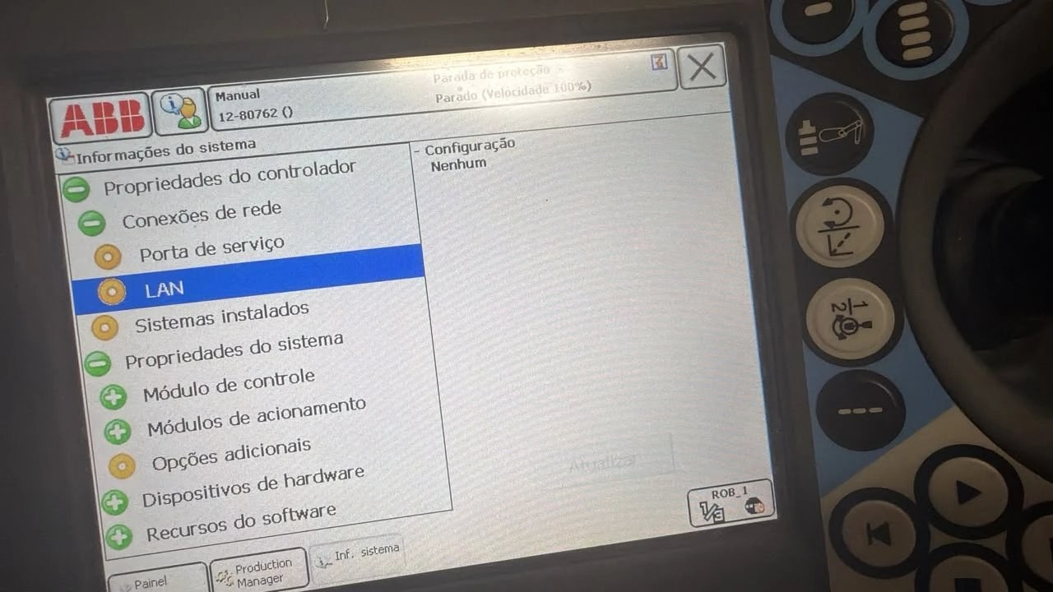
FlexPendant: Conexões de rede → LAN. Aqui aparece “Configuração: Nenhum”.
O que você deve ver
Se aparecer Nenhum: o robô ainda não tem endereço. Siga para o passo seguinte.
Dica
Se já aparecer 192.168.0.11 (ou .12, .14), pule para o Passo 7 (conferir). Se aparecer outro endereço, anote e peça ajuda.

Passo 4 · Reiniciar o robô no “modo de boot” (X-Start)
Para dar o endereço, o robô precisa ser reiniciado de um jeito especial. Isso não apaga nada.
- No FlexPendant, toque no botão ABB (canto superior esquerdo) → Reiniciar.
- Toque em Avançado….
- Marque a bolinha X-Start e toque em OK.
- Na tela seguinte, toque no botão X-Start (embaixo, à direita).
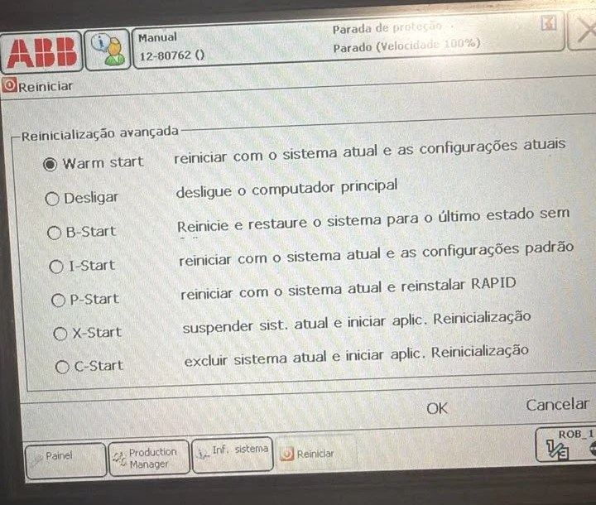
Reinicialização avançada: marque X-Start.
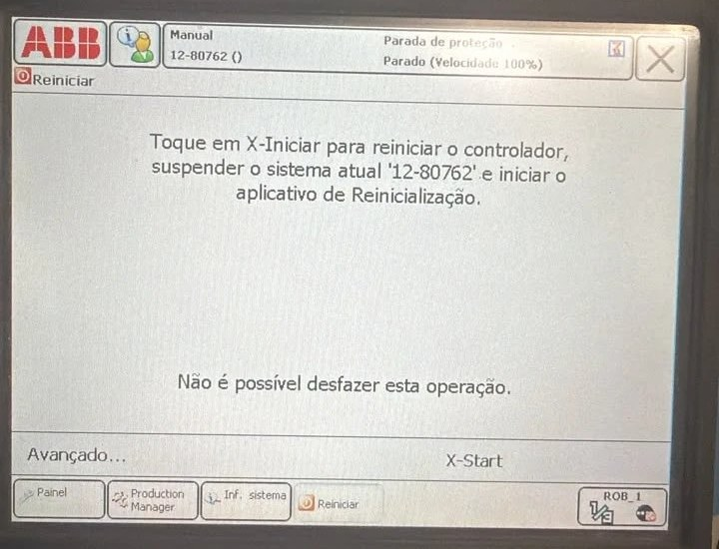
Confirmação: toque em X-Start.
Escolha SOMENTE o X-Start
C-Start apaga o sistema do robô. I-Start volta tudo ao padrão. B-Start e P-Start restauram ou reinstalam programas.
Se alguém usa este robô para outros trabalhos, peça antes um backup (menu ABB → Backup e Restauração).
O que você deve ver
O robô reinicia e aparece a tela “ABB Robotics Boot Application”, com quatro botões.

Passo 5 · Escrever o endereço do robô
- Na tela do boot, toque em Settings.
- Marque a opção Use the following IP settings.
- Toque no primeiro quadradinho de IP address e digite os números pelo teclado da tela. Se o cursor não pular sozinho para o próximo quadradinho, use a seta → do teclado.
- Preencha também a Subnet mask e o Default gateway. O gateway não pode ficar vazio: digite 192.168.0.1 (não há roteador, então ele só precisa estar preenchido).
- Toque em OK.
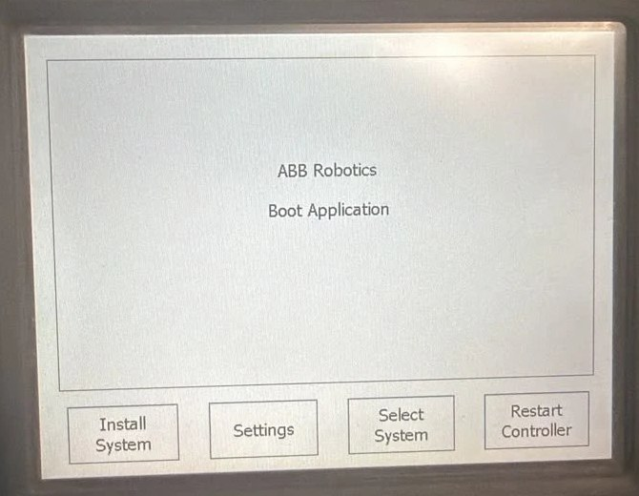
Tela do boot: toque em Settings.
Campo | Robô 1 (esq) | Robô 2 (dir) | Robô 3 (centro)
IP address | 192.168.0.11 | 192.168.0.12 | 192.168.0.14
Subnet mask | 255.255.255.0 | 255.255.255.0 | 255.255.255.0
Default gateway | 192.168.0.1 | 192.168.0.1 | 192.168.0.1

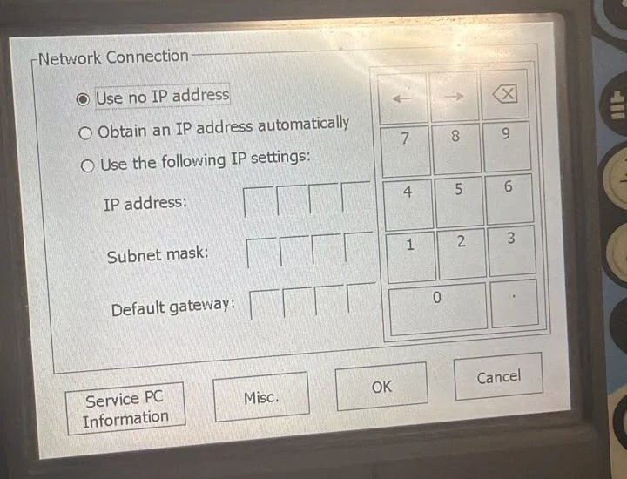
Network Connection: marque “Use the following IP settings” e preencha.
Não toque em “Install System”
Esse botão (na tela do boot) instala um sistema novo. Se tocar sem querer, aparece a tela abaixo: toque em Cancel.
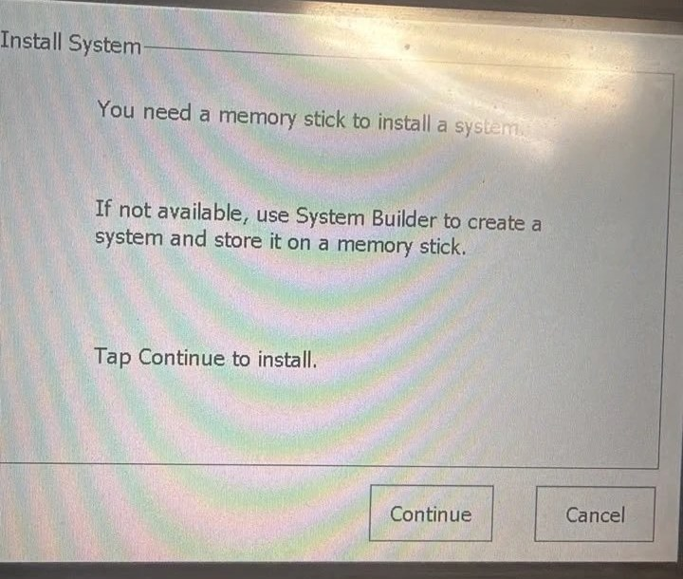
Se aparecer esta tela, toque em Cancel.

Passo 6 · Religar o robô normalmente
- De volta à tela do boot, toque em Select System.
- Escolha o sistema do robô (no robô 1 ele se chama 12-80762; nos outros robôs o nome é diferente).
- Toque em Restart Controller e espere a tela normal do FlexPendant voltar.
O que você deve ver
Em Inf. sistema → Conexões de rede → LAN, agora aparece o endereço 192.168.0.11 (ou .12, .14).

Passo 7 · Conferir se o computador enxerga o robô
- No computador, abra o PowerShell (Iniciar → digite PowerShell → Enter).
- Digite o comando abaixo e aperte Enter:
ping 192.168.0.11
O que você deve ver
Aparecem 4 linhas “Resposta de 192.168.0.11: bytes=32 tempo=1ms” e, no final, 0% de perda.
Se não for assim
Aparece “Esgotado o tempo limite” ou “Host de destino inacessível”: o computador não está enxergando o robô.
Confira o cabo (Passo 1), o endereço no FlexPendant (Passo 3) e se você reiniciou o controlador (Passo 6).
Repita os passos 3 a 7 para cada um dos outros robôs, usando os endereços 192.168.0.12 e 192.168.0.14.

Passo 8 · Copiar o programa do robô para o pen drive
O robô precisa de um pequeno programa para obedecer ao painel. Ele já está pronto dentro do projeto, um arquivo para cada robô.
- Abra a pasta do projeto (BracoFabrizio) e entre em rapid.
- Entre em robo_11. Clique com o botão direito em PyServer.mod e escolha Copiar.
- Abra o pen drive, crie uma pasta chamada ROBO e, dentro dela, uma pasta robo_11. Cole o arquivo ali.
- Faça o mesmo com as pastas robo_12 e robo_14 (arquivos dos outros robôs).
Pasta no projeto | É do robô | Endereço dentro do arquivo
rapid\robo_11 | Robô 1 (esq) | 192.168.0.11
rapid\robo_12 | Robô 2 (dir) | 192.168.0.12
rapid\robo_14 | Robô 3 (centro) | 192.168.0.14
Não troque os arquivos
Cada pasta vai só para o robô do mesmo número: robo_11 para o robô 1, robo_12 para o robô 2 e robo_14 para o robô 3. Trocados, o robô não obedece.
O pen drive precisa estar em formato FAT32 (a maioria dos pen drives pequenos já é).

Passo 9 · Colocar o programa no robô
(Esta parte do FlexPendant não tem foto. Os nomes dos menus podem estar em inglês ou português.)
- Espete o pen drive na entrada USB do FlexPendant.
- Toque no botão ABB → Editor de programas (Program Editor) → Módulos.
- Se já existir um módulo chamado PyServer, selecione-o e use Arquivo → Descartar módulo.
- Toque em Arquivo → Carregar módulo…, escolha o disco USB e depois o arquivo PyServer.mod do robô certo.
- Abra o módulo e confira a linha CONST string SERVER_IP := "192.168.0.11"; (.12 ou .14, nos outros robôs).
O que você deve ver
O módulo PyServer aparece na lista de módulos, com o endereço certo do robô.

Passo 10 · Ligar o programa do robô
- Rearme a parada de proteção e ligue os motores do robô.
- No Editor de programas, toque em Debug → PP to Routine e escolha PyMain.
- Toque em Play. Se o robô estiver em modo Manual, mantenha apertado o botão de três posições (enable device) no meio, nem solto nem apertado até o fim.
O que você deve ver
Aparece a mensagem “PyServer: aguardando cliente na porta 1025”.
Se não for assim
Mensagem de erro: tire uma foto da tela e peça ajuda. Costuma ser o endereço escrito errado dentro do módulo (Passo 9).
Depois que o controlador for reiniciado, o programa não volta sozinho: refaça este passo.

Passo 11 · Teste final pelo computador
No PowerShell do computador, digite:
Test-NetConnection 192.168.0.11 -Port 1025
O que você deve ver
Na lista, aparece a linha TcpTestSucceeded : True. Isso quer dizer: o robô está pronto para o painel.
Se não for assim
Aparece False: o programa não está rodando (Passo 10) ou o endereço está errado (Passos 5 e 9).
Pronto! Os robôs estão preparados.
Você só precisa repetir esta parte se o controlador for reiniciado (refaça só o Passo 10) ou se o endereço sumir (refaça os Passos 4 a 7).

Parte 2: Usar o painel (todo dia)
Esta é a parte que você vai usar sempre. Se for sua primeira vez, treine antes com o modo treino (Passo 13): é idêntico, mas nenhum robô se mexe.

Passo 12 · Deixar os robôs prontos
Confira cada item, nos três robôs:
☐ A área ao redor do robô está livre (sem pessoas nem objetos no caminho).
☐ A parada de proteção foi rearmada e os motores estão ligados.
☐ O programa foi ligado e o FlexPendant mostra “PyServer: aguardando cliente na porta 1025” (Passo 10).
☐ Você sabe onde está o botão de emergência e a mão está perto dele.
Dica
Em modo treino (sem robôs de verdade) você pode pular esta lista.

Passo 13 · Abrir o painel
Na pasta do projeto (BracoFabrizio) há dois atalhos. Dê dois cliques em um deles:
Quero… | Dê dois cliques em
Treinar (nenhum robô de verdade se mexe) | 2_Iniciar_TREINO_simulador.bat
Usar os robôs de verdade | 1_Iniciar_painel_ROBOS_REAIS.bat

- Aparece uma janela preta com textos. Não feche essa janela enquanto estiver usando o painel.
- Em seguida, o navegador abre sozinho com o painel.
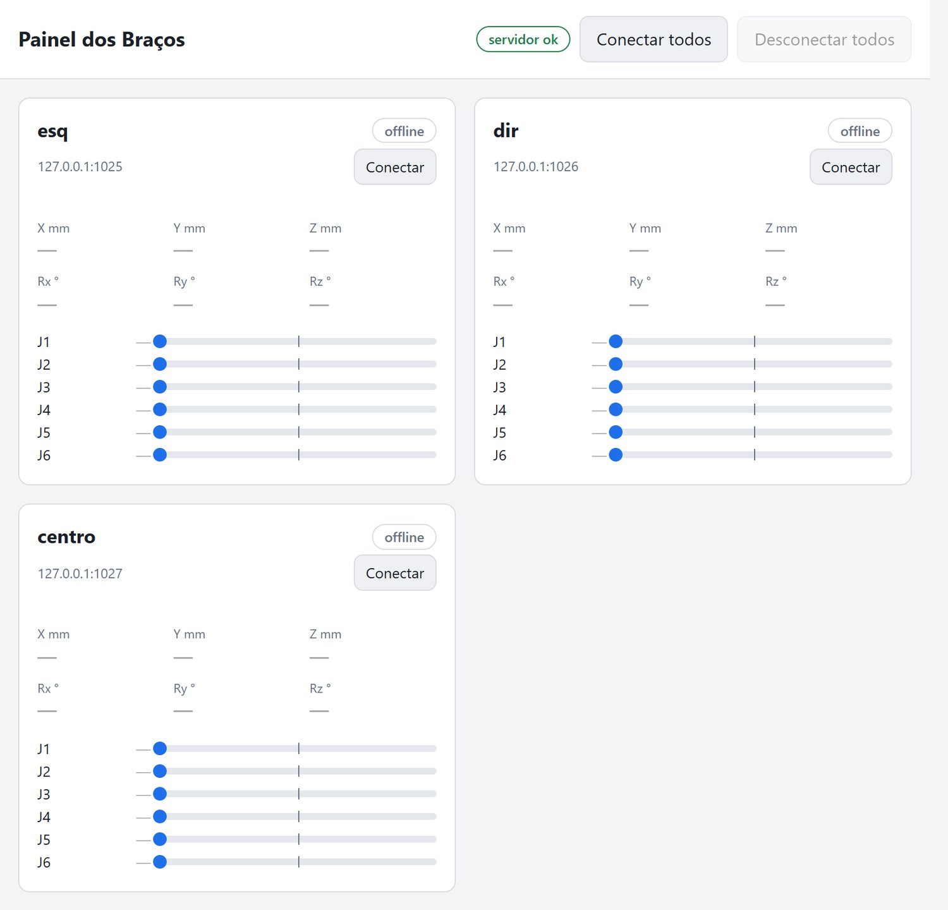
Painel recém-aberto: os três braços aparecem como “offline”.
O que você deve ver
A página “Painel dos Braços” com três cartões, esq, dir e centro, cada um com a etiqueta offline.
No canto, uma etiqueta verde “servidor ok”.
Se não for assim
O Windows mostrou “O Windows protegeu o computador”: clique em Mais informações e depois em Executar assim mesmo.
O navegador não abriu: copie o endereço que aparece na janela preta (começa com http://) e cole no navegador.
Apareceu “Python não foi encontrado”: o computador precisa do programa Python instalado. Peça ajuda a quem cuida do computador.
A etiqueta mostra “sem servidor”: a janela preta foi fechada. Abra o atalho de novo.
Dica
Nas imagens deste guia o painel está no modo treino, por isso aparece 127.0.0.1. Com os robôs de verdade aparecem os endereços 192.168.0.11, 192.168.0.12 e 192.168.0.14.

Passo 14 · Conectar aos robôs
Clique no botão Conectar todos, no canto superior direito.
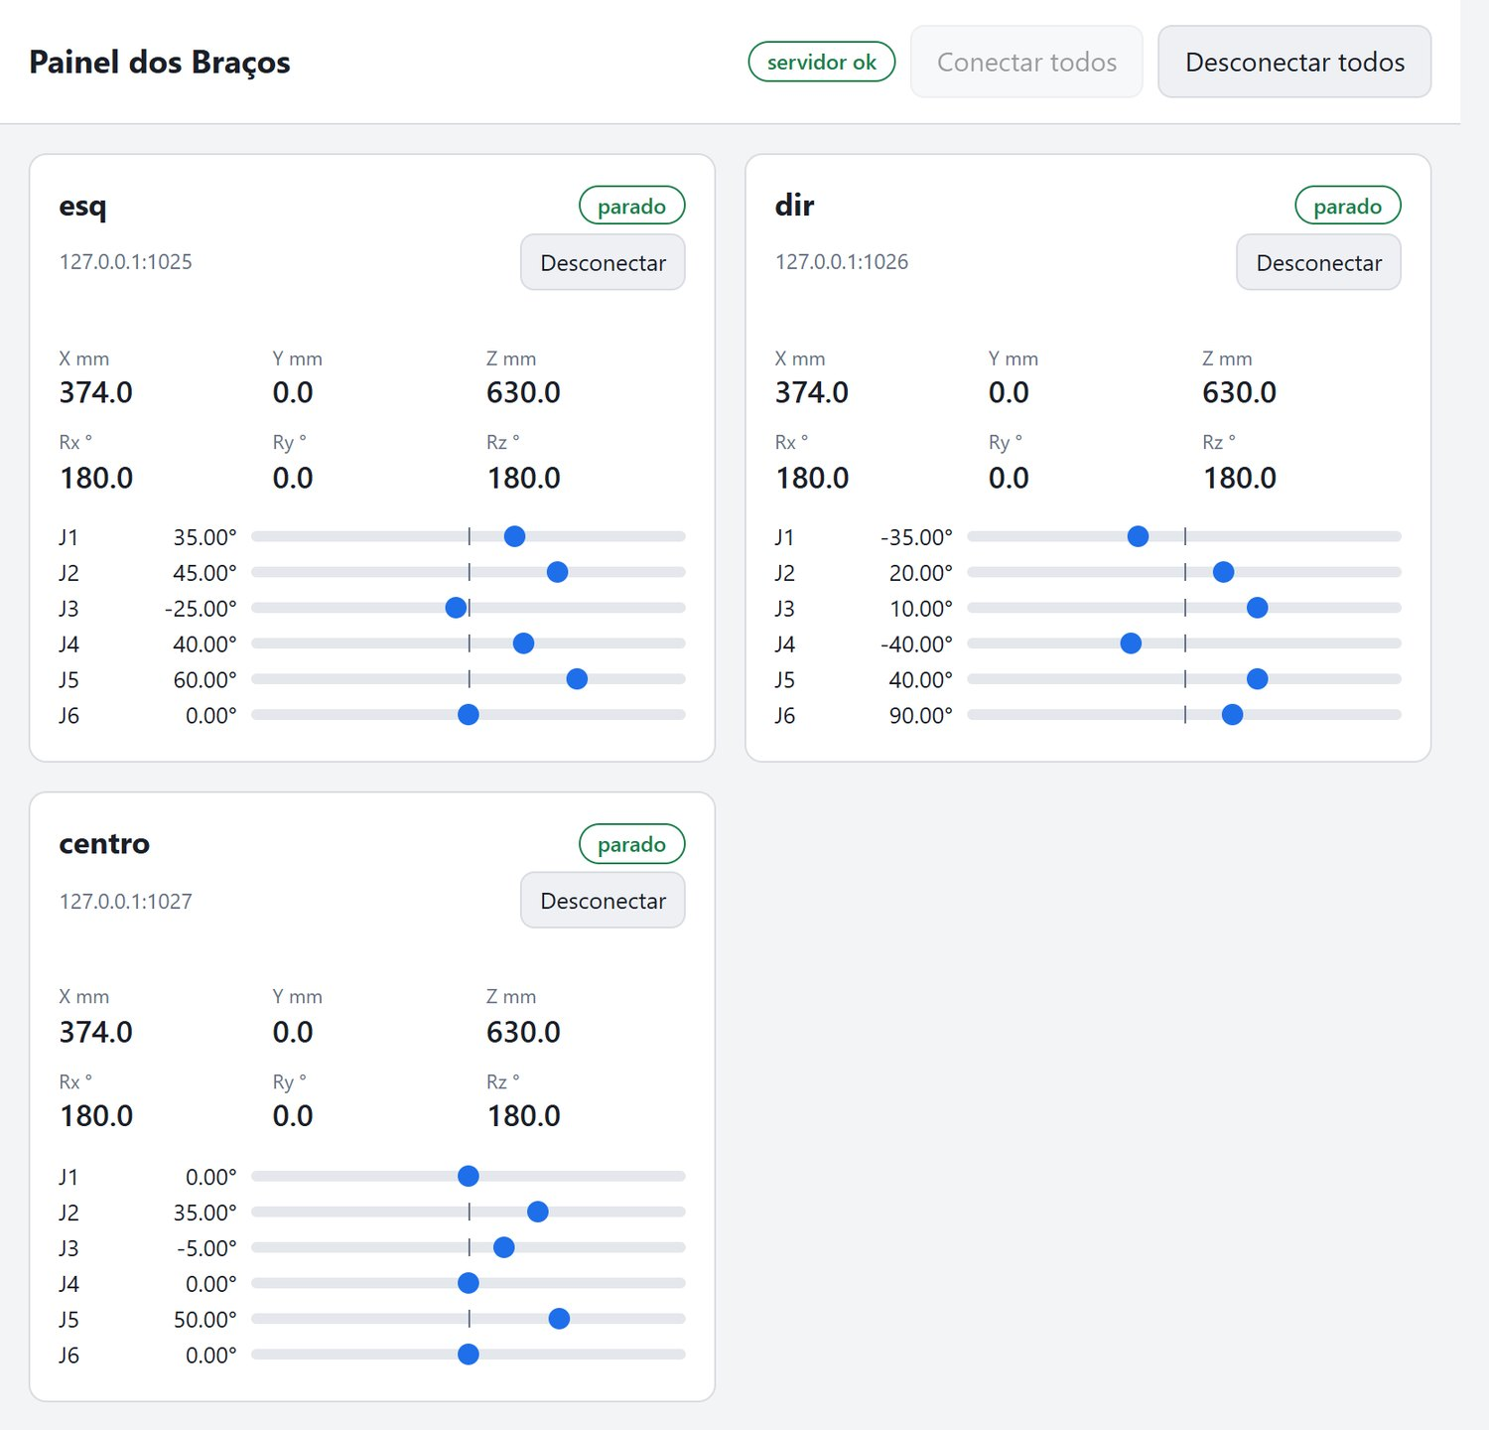
Depois de conectar: as etiquetas ficam verdes (“parado”) e os números aparecem.
O que você deve ver
Cada cartão passa de offline para parado (etiqueta verde).
Aparecem números (posição X, Y, Z e as juntas J1 a J6). O botão do cartão vira Desconectar.
Se não for assim
Se um dos cartões ficar vermelho com “Falha ao conectar… recusou ativamente”, o robô está ligado, mas o programa não está rodando. Volte ao Passo 10.
Se o texto disser “excedeu o tempo” ou “inacessível”, o computador não encontra o robô: confira cabo e endereço (Passos 1 a 7).
Dica: você pode conectar um robô por vez, no botão Conectar do cartão dele.
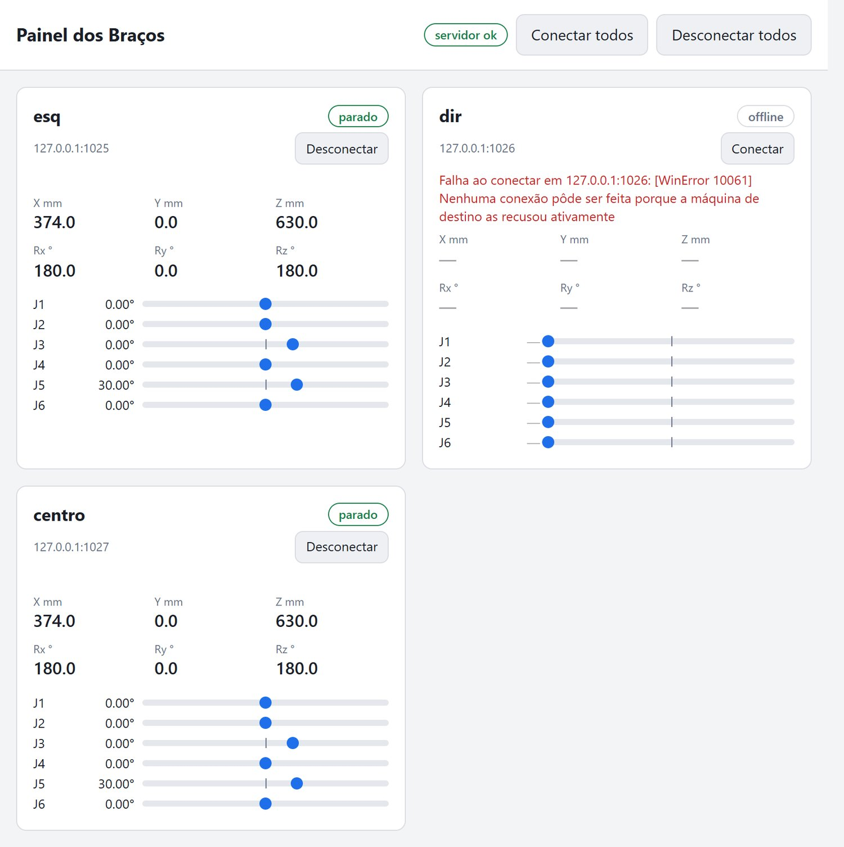
Exemplo de erro: o cartão “dir” não conectou porque o programa do robô não estava rodando.

Passo 15 · Entender o que cada cartão mostra
O que você vê | O que significa
esq / dir / centro | O nome do robô.
Etiqueta offline (cinza) | Não está conectado.
Etiqueta parado (verde) | Conectado e parado. Pode receber comandos.
Etiqueta em movimento (amarela, piscando) | O robô está andando. Espere antes de mandar outro comando.
X, Y, Z (mm) | Onde está a ponta da ferramenta, em milímetros.
Rx, Ry, Rz (graus) | Para onde a ponta está inclinada.
J1 a J6 e as barras | O ângulo de cada junta. A bolinha azul mostra onde ela está dentro do curso possível.

Passo 16 · Ver o gêmeo digital
Mais abaixo na página fica o Gêmeo digital: um desenho 3D dos braços que se mexe junto com os de verdade.
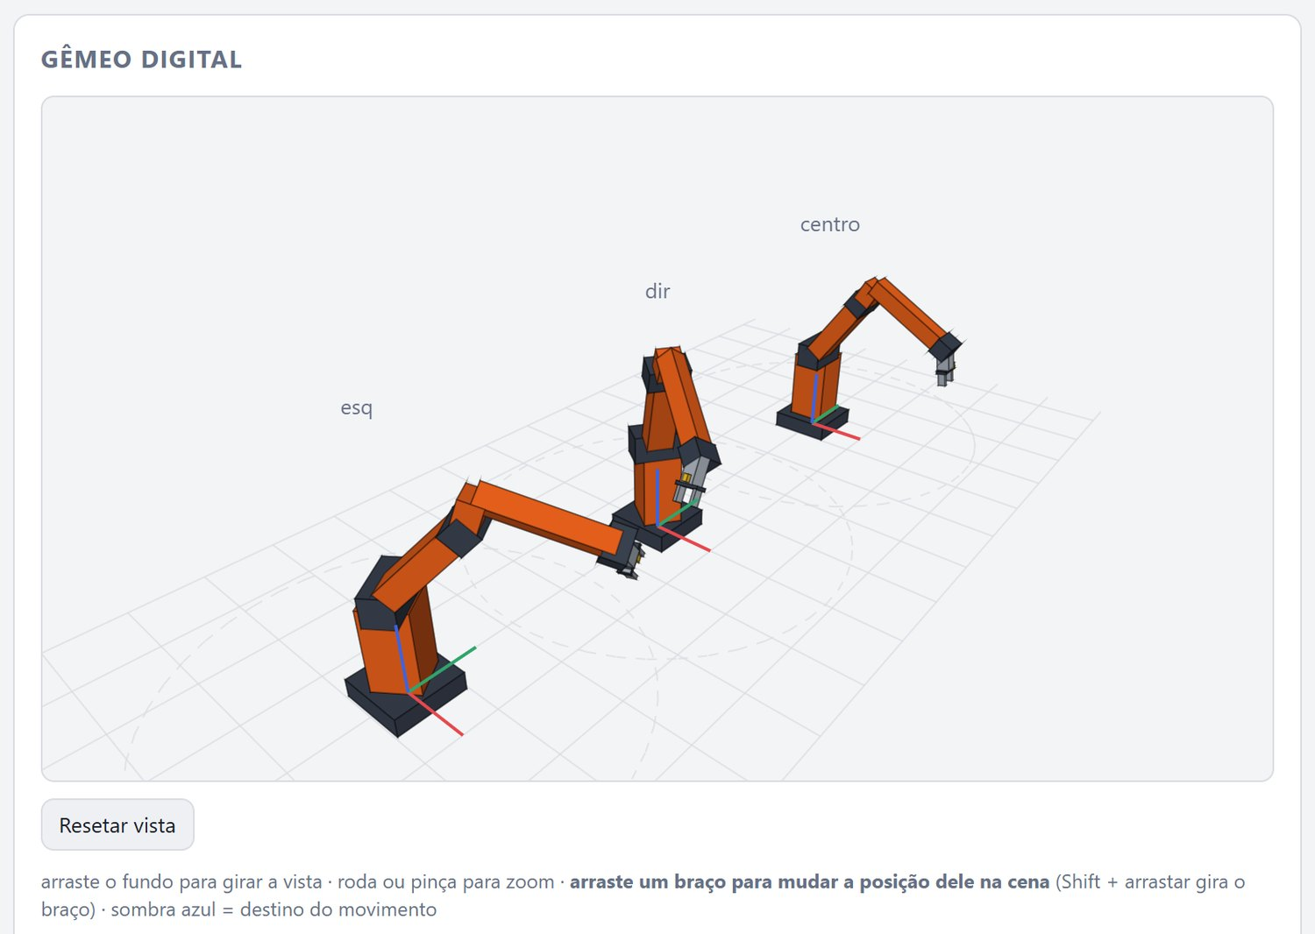
Gêmeo digital: os três braços em 3D.
- Girar a vista: arraste com o mouse no fundo do desenho (fora dos braços).
- Aproximar e afastar: use a roda do mouse (no celular ou tablet, faça o movimento de pinça).
- Voltar à vista inicial: clique em Resetar vista.
- Mudar a posição de um braço na cena: arraste o braço com o mouse (um anel colorido mostra qual você pegou). Segurando a tecla Shift, ele gira. Isso é só no desenho: não mexe no robô de verdade, e a posição fica salva neste navegador. Para voltar ao padrão, abra Posição das bases na cena e clique em Restaurar posições.
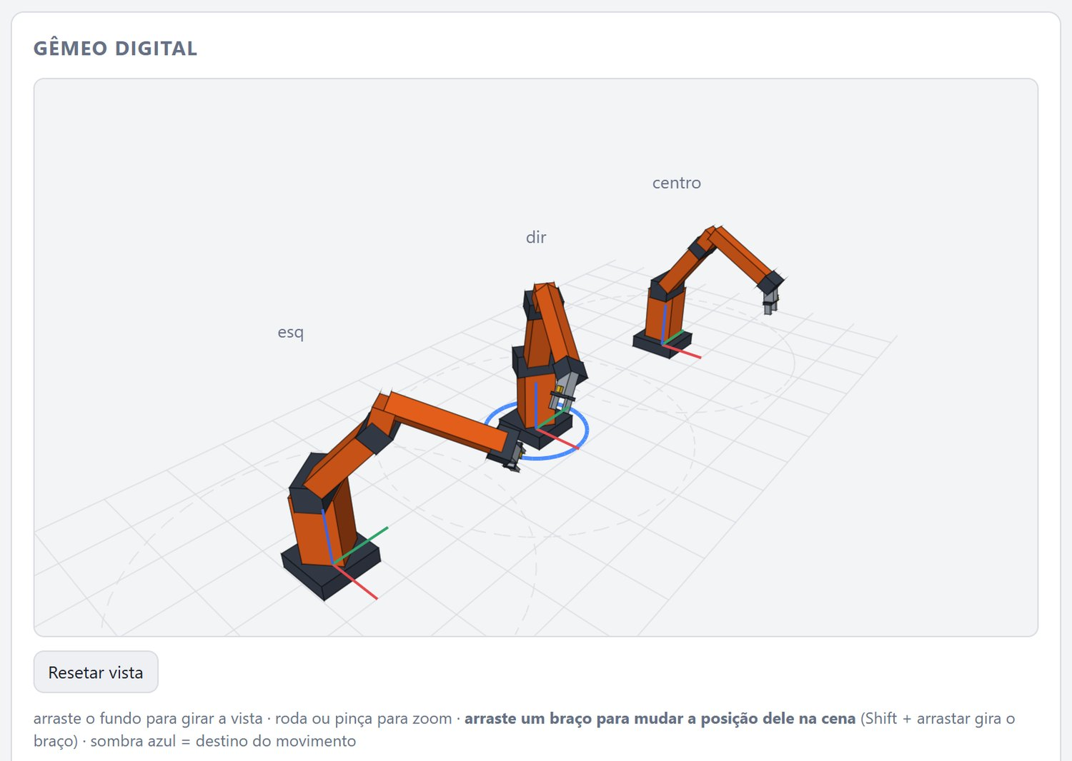
Com o ponteiro sobre um braço, aparece um anel azul no chão: é ele que você vai arrastar.
Se na sua bancada os robôs ficam em outros lugares, arraste cada braço no desenho até a cena ficar parecida. Também dá para digitar os números, em Posição das bases na cena:
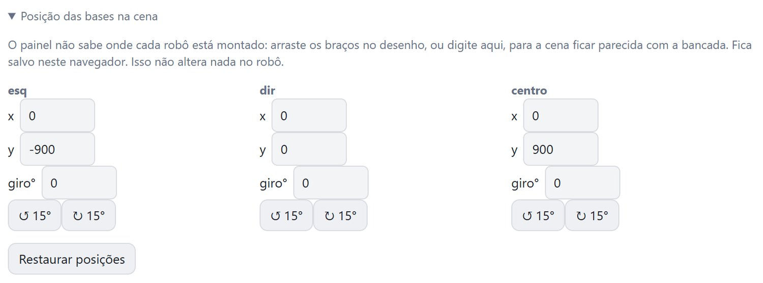
Posição das bases na cena: x, y e giro de cada braço, com os botões de girar 15° e “Restaurar posições”.
Quando o robô está andando, o painel não consegue ler a posição dele. Para você não ficar no escuro, o desenho mostra uma sombra azul: é onde o braço vai parar.
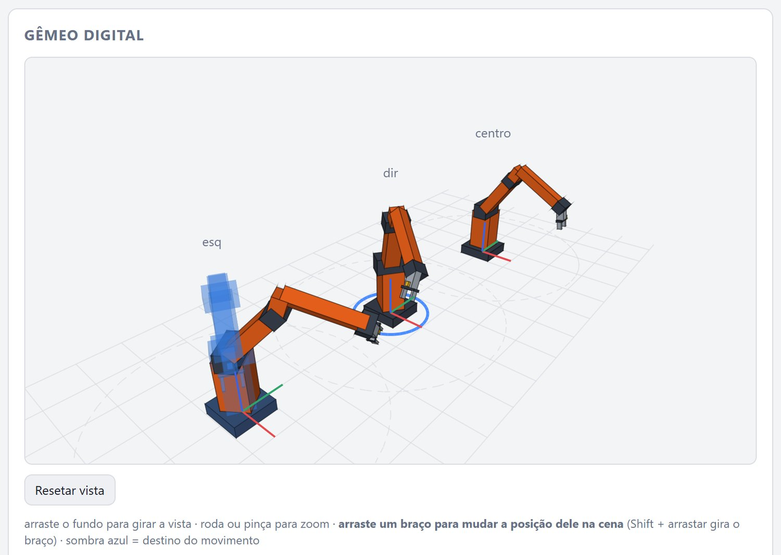
A sombra azul mostra o destino do movimento em andamento.
Dica
O desenho é uma imitação feita por cálculo. Se ele parecer diferente do robô de verdade (por exemplo, dobrando para o lado contrário), avise quem cuida do projeto.

Passo 17 · Escolher quem se mexe, o tamanho do passo e a velocidade
Na seção Controle, você escolhe tudo isso antes de mexer:
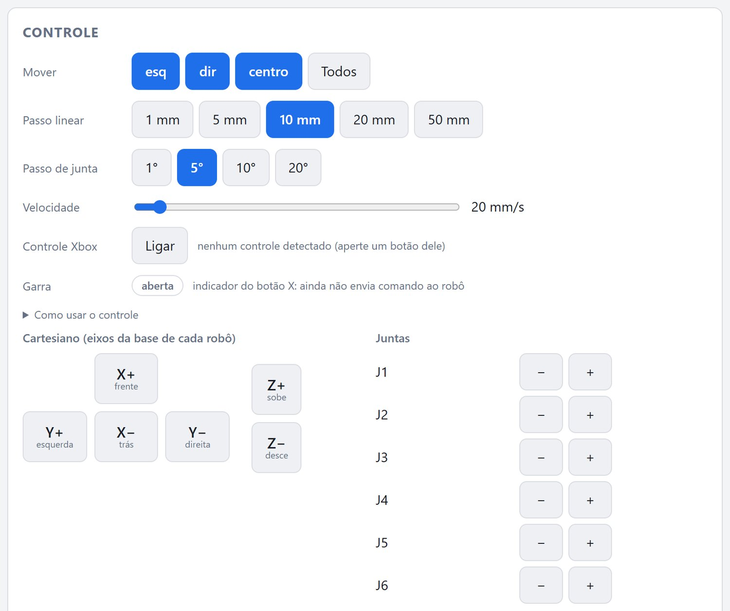
Seção Controle: braço, passo, velocidade e botões de movimento.
Opção | Para que serve | Comece com
Mover | Quem recebe o comando: esq, dir, centro ou Todos. Os botões azuis estão ligados. | Um braço só
Passo linear | Quantos milímetros o robô anda a cada clique. | 1 mm ou 5 mm
Passo de junta | Quantos graus a junta gira a cada clique. | 1° ou 5°
Velocidade | Arraste a bolinha. Quanto menor, mais devagar. | 20 mm/s
Comece SEMPRE pelos valores menores
Passo grande + velocidade alta + área não livre é o jeito mais fácil de ter um acidente. Aumente só depois de ver como o robô responde.

Passo 18 · Mover o robô com os botões
Botão | O que o robô faz
X+ / X− | Vai para a frente / para trás
Y+ / Y− | Vai para a esquerda / para a direita
Z+ / Z− | Sobe / desce
J1 a J6, botões − e + | Giram essa junta, no tamanho do passo de junta
Cada clique é um movimento. Espere a etiqueta voltar para parado antes de clicar de novo.
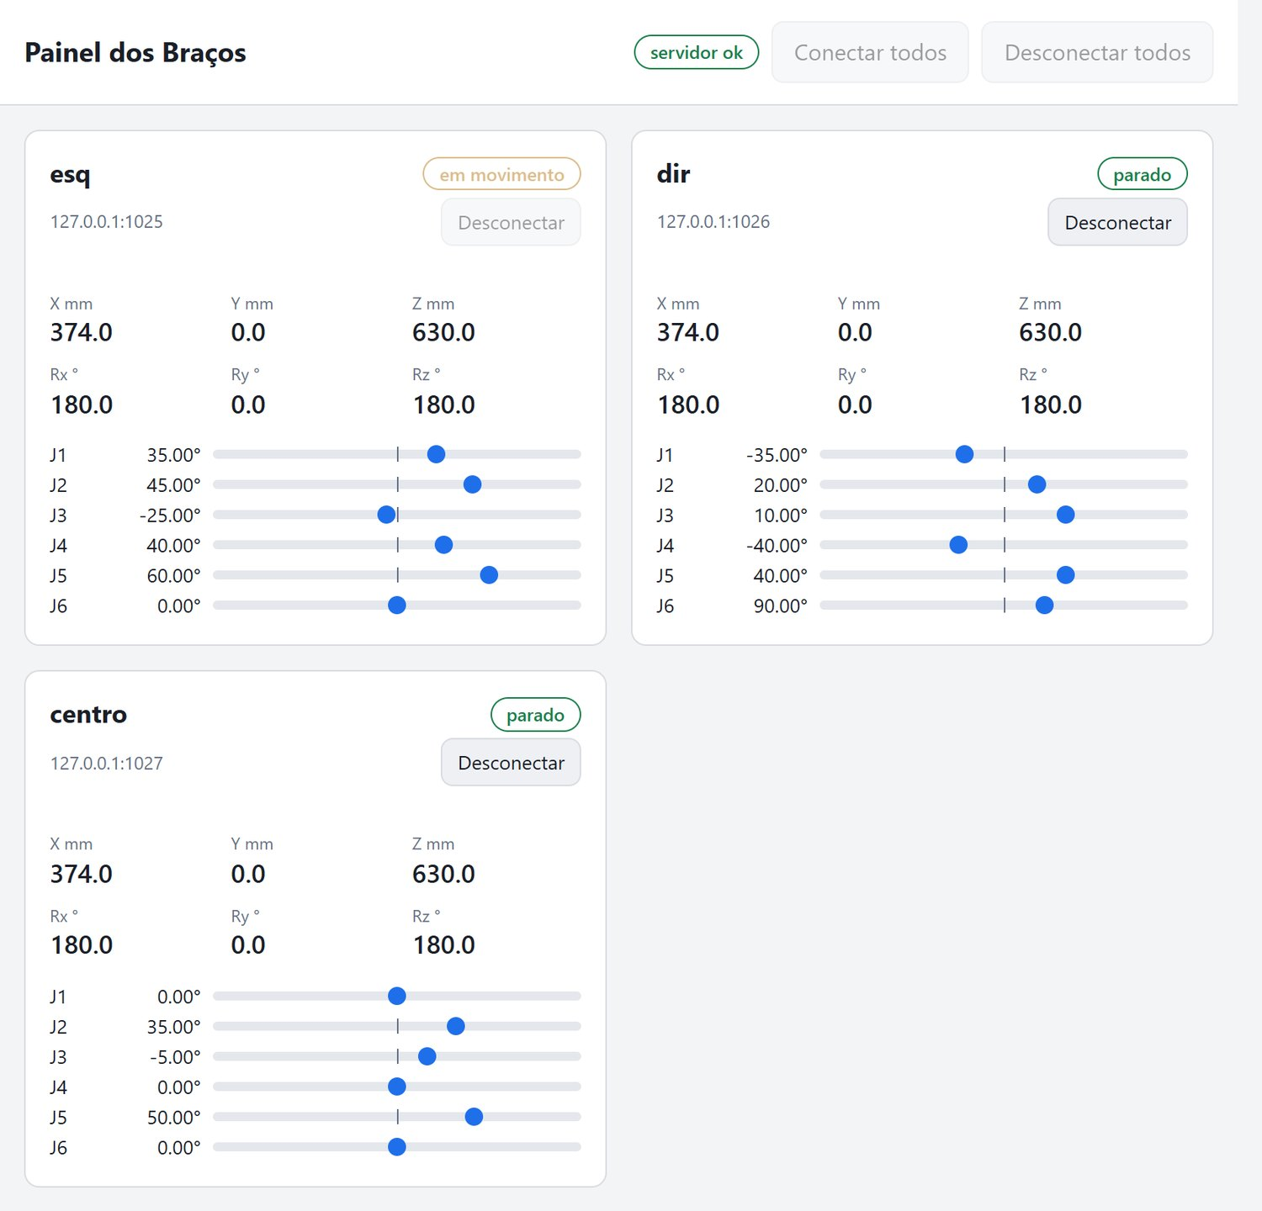
Durante o movimento, a etiqueta fica “em movimento” e os botões ficam apagados.
O que você deve ver
A etiqueta fica em movimento (amarela) e depois volta a parado.
Os números mudam e o desenho 3D se mexe.
Se não for assim
Botões cinza (apagados): o robô está se mexendo, não está conectado, ou há uma sequência rodando. Espere ou conecte.
Mensagem vermelha “fora do limite”: o ponto pedido está fora do que o robô alcança. Escolha um movimento menor.

Passo 19 · Levar o robô a uma posição exata (opcional)
Na seção Ir para posição você digita onde o robô deve ficar.
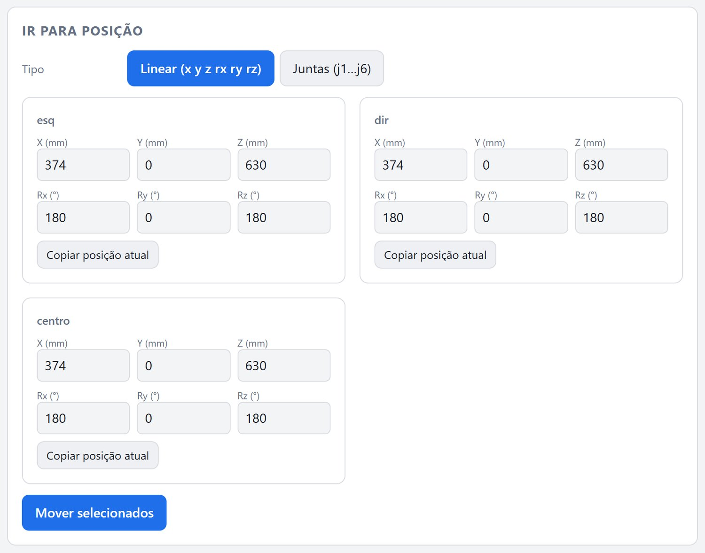
Ir para posição: cada braço tem seus campos.
- Em cada braço, clique em Copiar posição atual (preenche os campos com onde ele está agora).
- Mude só um número, pouco (por exemplo, o valor de Z, em 10 mm).
- Clique em Mover selecionados. Uma janela pergunta se você confirma: confira os números e clique em OK.

Passo 20 · Usar o controle de Xbox
Com o controle, você move os braços sem tocar no mouse. Conecte o controle ao computador (cabo USB ou Bluetooth) antes.
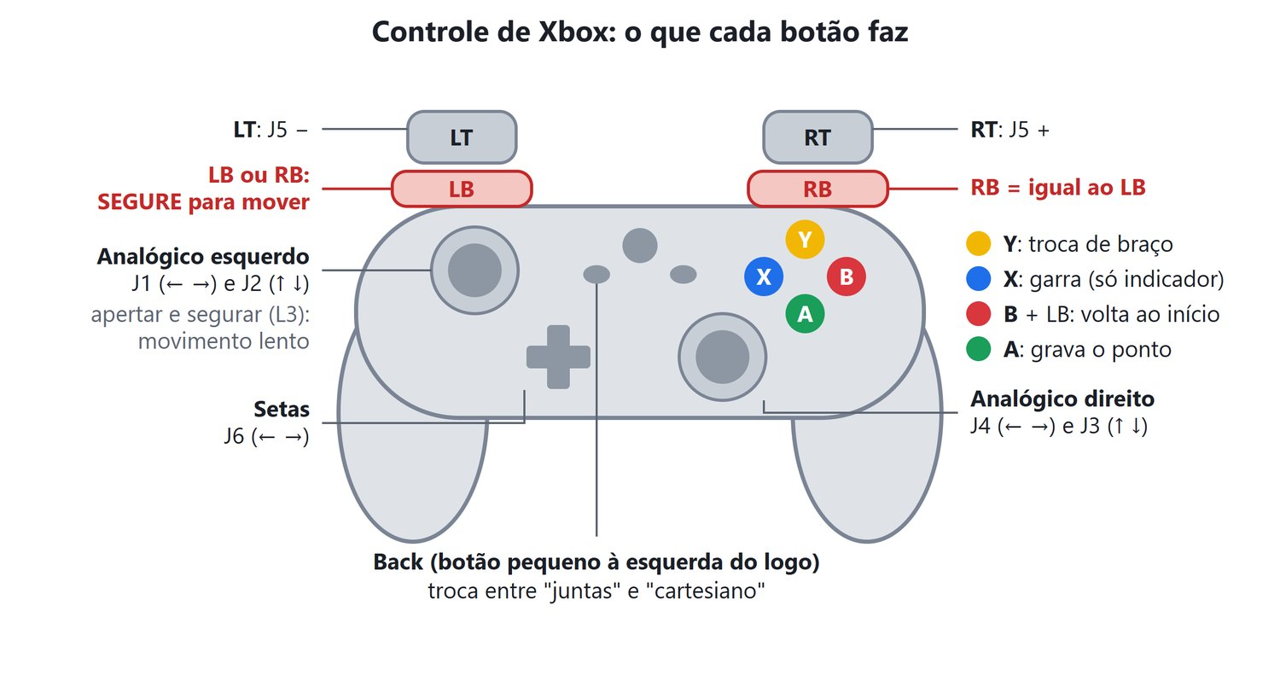
O que cada botão faz.
- Abra o painel pelo atalho (Passo 13). Ele já abre no endereço certo para o controle funcionar.
- Clique em qualquer lugar da página do painel.
- Aperte um botão do controle (por exemplo, o A).
- Na seção Controle, clique em Ligar (em Controle Xbox).
- Segure LB ou RB e mexa o analógico esquerdo bem devagar.
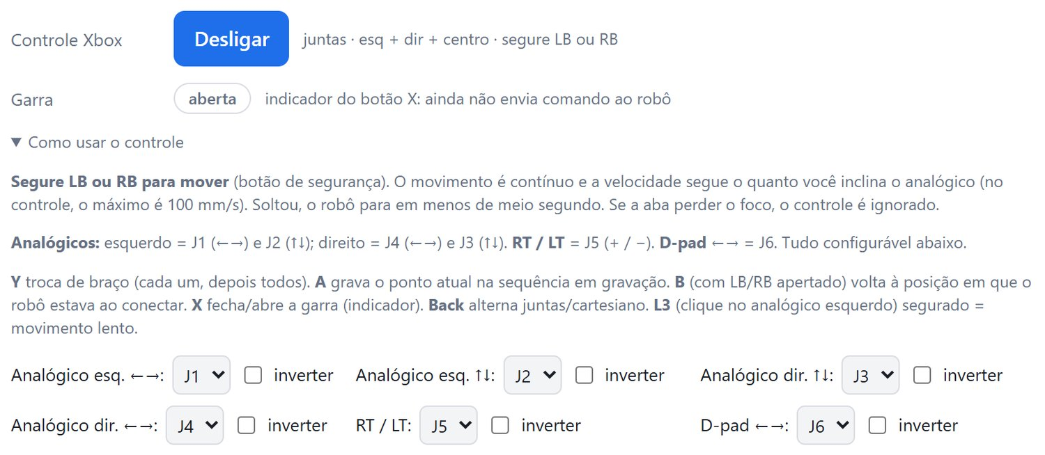
Controle Xbox ligado: o texto mostra o modo, o braço escolhido e o que fazer.
O que você deve ver
O texto ao lado do botão mostra algo como “juntas · esq + dir + centro · segure LB ou RB”.
Ao segurar LB ou RB, o texto muda para MOVENDO e o robô anda de forma contínua, mais rápido ou mais devagar conforme você inclina o analógico.
Segurança com o controle
LB ou RB é o botão de segurança. Soltou, o robô para em menos de meio segundo, mas ainda anda um pouquinho até parar. Nunca deixe ninguém na área enquanto você segura.
O controle só funciona com a página do painel visível e em primeiro plano. Se você trocar de janela, ele é ignorado, de propósito.
Quanto mais você inclina o analógico, mais rápido o robô anda. No controle, a velocidade máxima é 100 mm/s, mesmo que o controle deslizante esteja mais alto. Comece inclinando só um pouquinho.
O movimento suave exige a versão atual do programa do robô (o arquivo da pasta rapid). Se o painel avisar que o programa é a versão antiga, refaça os Passos 8 a 10 com o arquivo atual.
Se não for assim
“nenhum controle detectado”: clique na página e aperte outro botão do controle. Confira se o painel foi aberto pelo atalho (localhost).
“bloqueado: solte tudo”: o painel recusou o comando (robô ocupado, sem conexão ou programa do robô antigo). Solte os analógicos e o LB/RB; o bloqueio some.
O controle muda os eixos? Em Como usar o controle você troca qual junta cada analógico move, ou inverte o sentido.
Dica
Y troca de braço (esq, dir, centro e depois todos). L3 (apertar o analógico esquerdo) deixa o movimento lento. Back alterna entre mover por juntas e mover em X, Y, Z.

Passo 21 · Gravar um movimento (sequência)
Você pode ensinar um movimento ao robô: leva ele a vários pontos, grava cada um, e depois manda repetir.
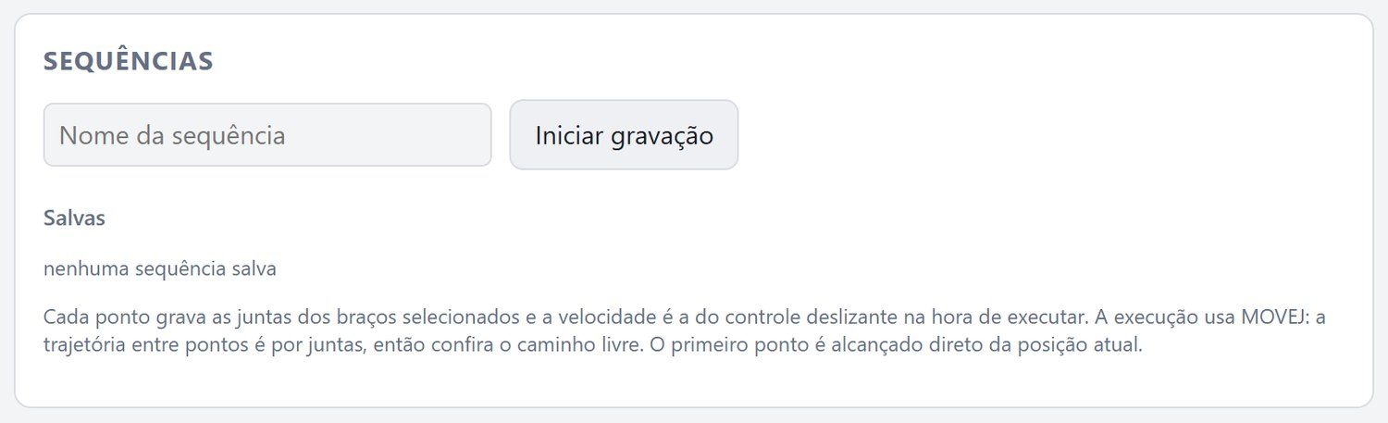
Seção Sequências, antes de gravar.
- Na seção Sequências, digite um nome (por exemplo, Teste 1) e clique em Iniciar gravação.
- Leve o robô ao primeiro ponto (com os botões ou com o controle).
- Clique em Gravar ponto atual. No controle de Xbox, é o botão A.
- Leve o robô ao segundo ponto e grave de novo. Repita para quantos pontos quiser.
- Quando terminar, clique em Salvar.
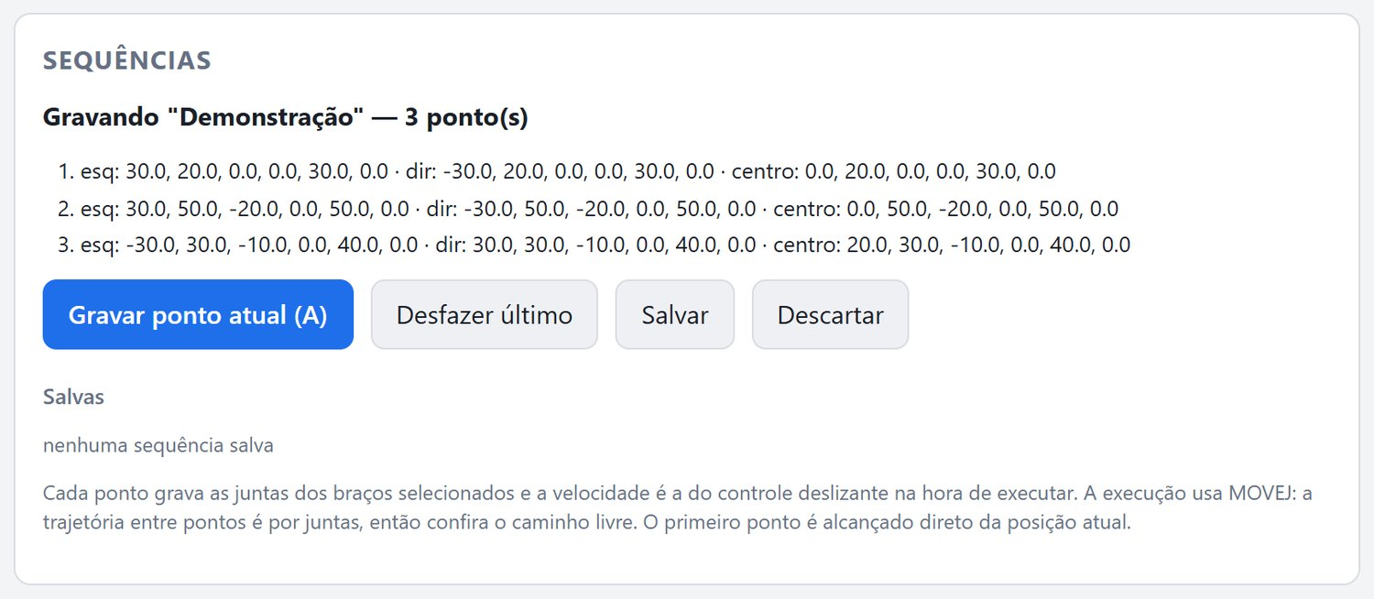
Gravando: a lista mostra os pontos já gravados.
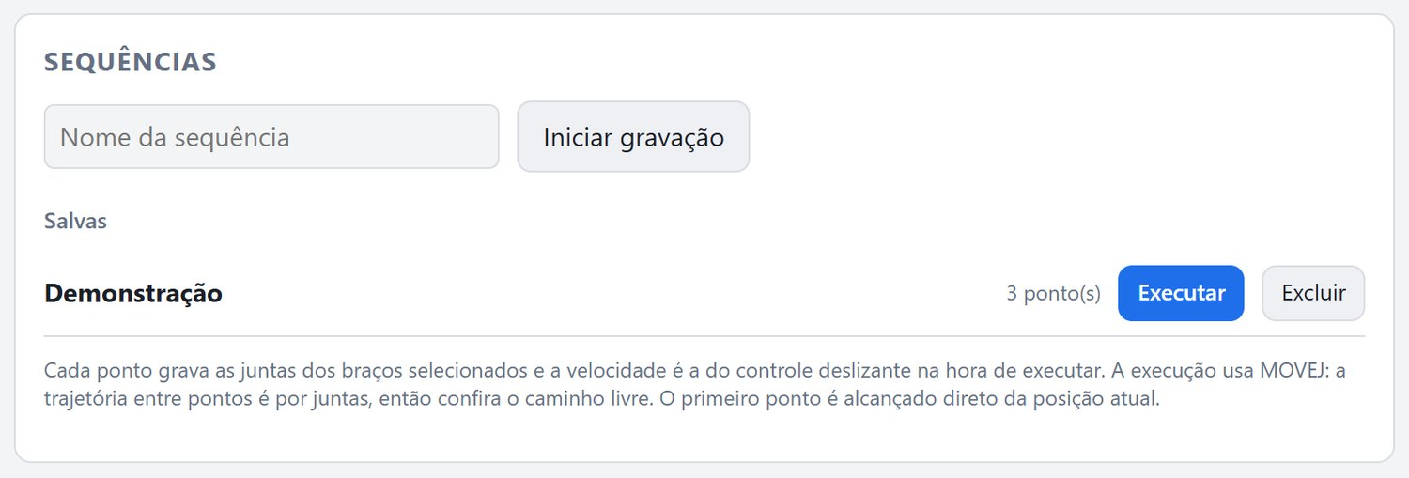
Depois de salvar, a sequência aparece na lista “Salvas”.
O que você deve ver
A sequência aparece em Salvas, com o número de pontos e os botões Executar e Excluir.
Dica
Errou um ponto? Clique em Desfazer último. Quer cancelar tudo? Clique em Descartar.
Cada ponto grava a posição dos braços que estavam escolhidos em Mover (esq, dir, centro ou todos).

Passo 22 · Executar o movimento gravado
Antes de executar
O primeiro movimento vai direto da posição atual até o ponto 1. O painel mostra antes qual é o maior deslocamento: leia.
O caminho entre dois pontos não é uma linha reta: o robô gira as juntas. Confira se o caminho está livre.
Para o painel, a velocidade é a do controle deslizante. Comece devagar.
- Em Salvas, clique em Executar na sequência desejada.
- Leia a janela de confirmação e clique em OK.
- Acompanhe: o painel mostra “Executando… ponto 2/3”.
- Quer parar? Clique em Parar após este ponto. O robô termina o ponto em que está e não começa o próximo.
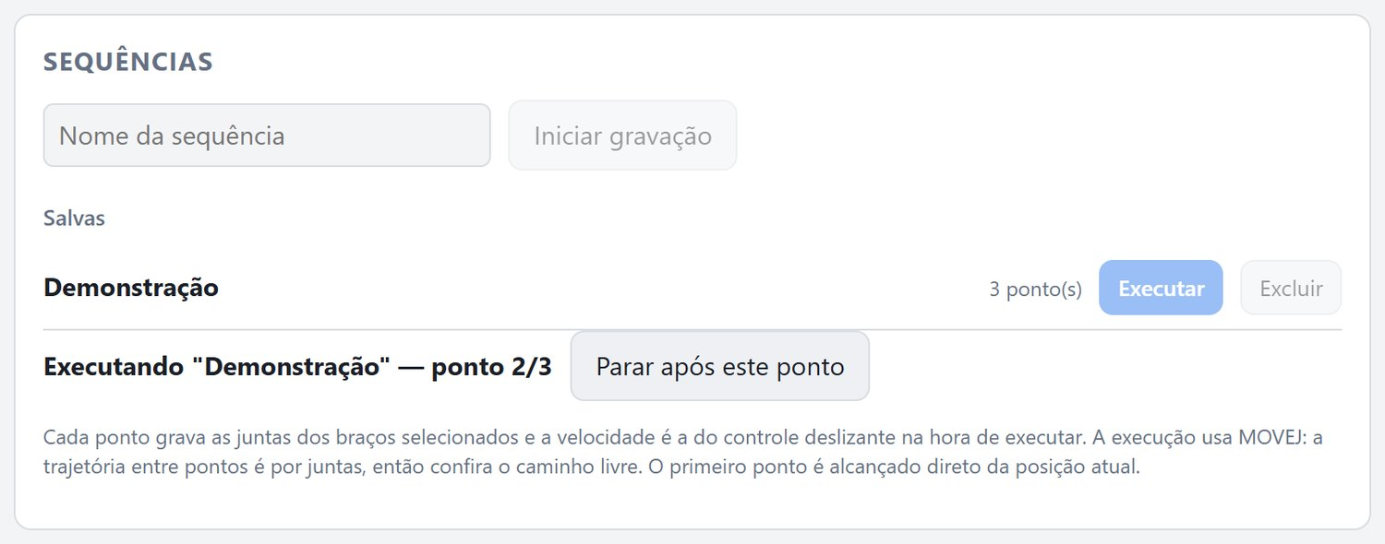
Sequência em execução: o painel mostra o ponto atual e o botão de parar.
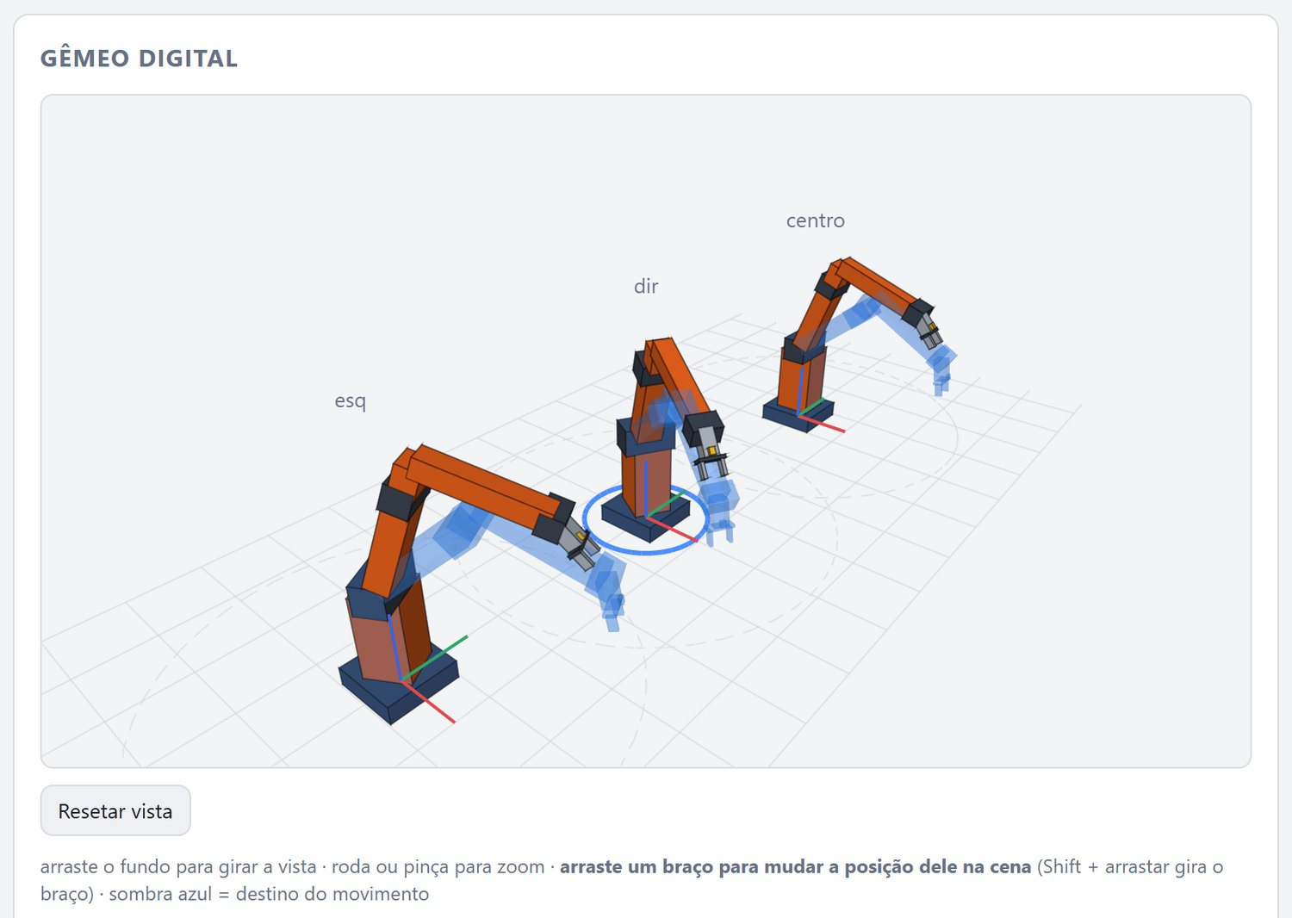
O gêmeo digital mostra, em sombra azul, o próximo destino.
Se não for assim
Durante a execução o painel recusa qualquer outra ação (mover, gravar, desconectar). É para sua segurança.
Emergência: apenas o botão físico do robô. O painel não para um movimento no meio.

Passo 23 · Terminar com segurança
- Espere os três robôs ficarem parados.
- No painel, clique em Desconectar todos.
- Feche a janela preta (isso encerra o painel). No modo treino, feche também a janela do simulador.
- No FlexPendant de cada robô, pare o programa (botão Stop) e, se for o caso, desligue os motores.
O que você deve ver
Os cartões do painel mostram offline e a janela preta desaparece.

Parte 3: Se algo der errado
Calma: quase tudo tem solução simples. Procure o que aconteceu na tabela.
Aconteceu | O que fazer
A página do painel não abre ou mostra “sem servidor” | Dê dois cliques no atalho .bat de novo e não feche a janela preta.
Cartão com “Falha ao conectar… recusou ativamente” | O robô está ligado, mas o programa não está rodando. Refaça o Passo 10 no FlexPendant.
Cartão com “excedeu o tempo” ou “inacessível” | O computador não enxerga o robô. Confira o cabo, a luz do switch e o endereço do robô (Passos 1 a 7).
Botões cinza (apagados) | O robô está em movimento, não está conectado ou há uma sequência rodando. Espere ou clique em Conectar.
O painel diz que moveu, mas o robô não se mexe | Olhe o FlexPendant: a parada de proteção foi rearmada? Os motores estão ligados? Em modo Manual, o botão de três posições está no meio?
Mensagem vermelha com “fora do limite” ou ERR | O ponto pedido está fora do que o robô alcança. Escolha um movimento menor ou outro ponto.
Controle de Xbox não aparece | Clique na página, aperte um botão do controle e confira se abriu pelo atalho (localhost).
O controle mostra “bloqueado: solte tudo” | Solte os analógicos e o LB/RB. Depois tente de novo.
A sequência não executa | Termine ou descarte a gravação antes. Confira se os robôs usados estão conectados.
O desenho 3D parece diferente do robô | Avise quem cuida do projeto, dizendo qual junta você mexeu.
O endereço do robô sumiu (LAN voltou a “Nenhum”) | Refaça os Passos 4 a 7 da Parte 1.
Apareceu “Python não foi encontrado” | O computador precisa do programa Python. Peça ajuda a quem cuida do computador.

O que NUNCA fazer
Nunca entre na área do robô com o painel ou o controle ligados e o robô com os motores ligados.
Nunca use o painel como parada de emergência. Só o botão físico do robô para tudo.
Nunca toque em Install System, C-Start ou I-Start no FlexPendant.
Nunca execute no robô de verdade uma sequência que você não conhece. Treine antes no modo treino.

O painel guarda um histórico
No fim da página, a seção Registro mostra tudo o que aconteceu (conexões, movimentos, erros). É útil para entender o que deu errado e para mostrar a quem for ajudar.
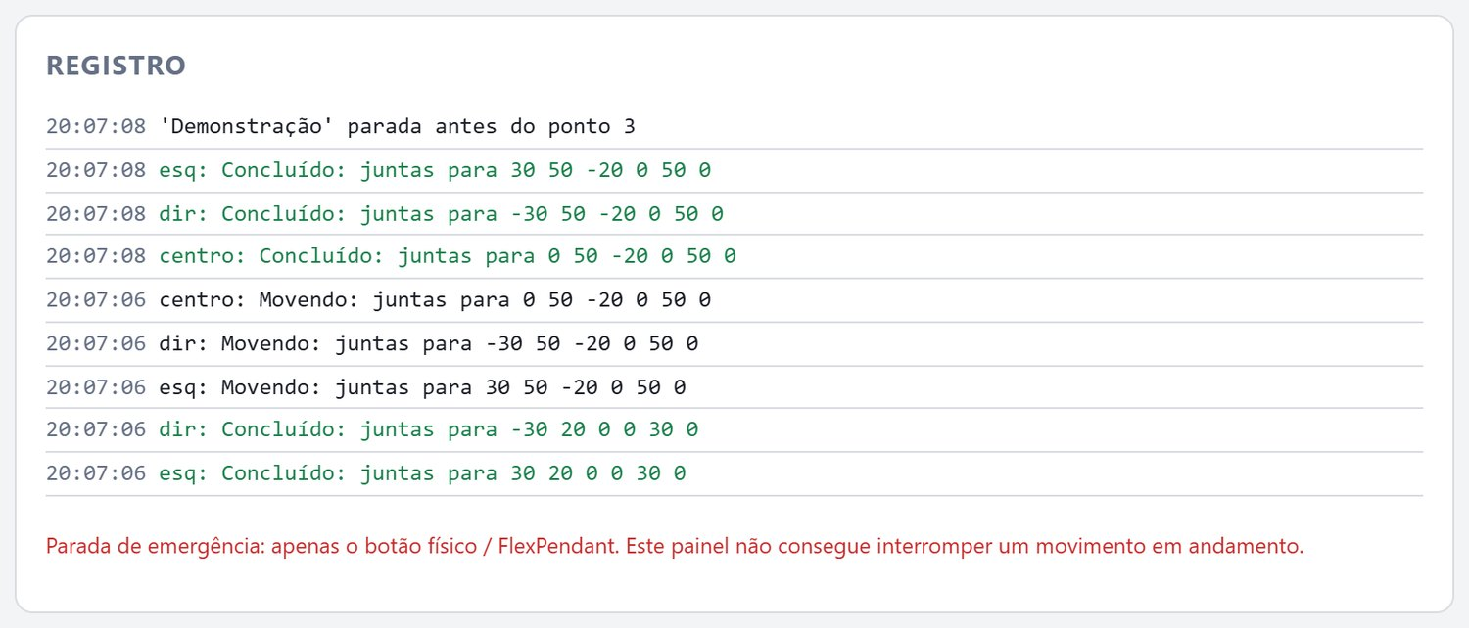
Registro de eventos do painel.

Cola rápida (uma página)

Antes de ligar
☐ Área livre, botão de emergência à mão.
☐ Parada de proteção rearmada, motores ligados.
☐ FlexPendant: “PyServer: aguardando cliente na porta 1025”.

Para usar
- Dois cliques em 1_Iniciar_painel_ROBOS_REAIS.bat (treino: 2_Iniciar_TREINO_simulador.bat).
- Clique em Conectar todos.
- Escolha o braço (esq, dir, centro, Todos), passo pequeno e velocidade 20.
- Mova pelos botões, ou Ligar o controle de Xbox e segure LB/RB.
- Para gravar: Iniciar gravação → mover → A (ou Gravar ponto) → Salvar.
- Ao terminar: Desconectar todos e feche a janela preta.

Controle de Xbox
Botão | Função
LB ou RB (segurar) | SEGURANÇA: só move enquanto estiver apertado
Analógico esquerdo | J1 (←→) e J2 (↑↓)
Analógico direito | J4 (←→) e J3 (↑↓)
RT / LT | J5 (+ / −)
Setas ←→ | J6
Y | Troca de braço
A | Grava o ponto
B + LB/RB | Volta ao início
X | Garra (só indicador)
L3 (segurar) | Movimento lento
Emergência
Só o botão físico de emergência do robô para tudo. O painel não para um movimento que já começou.

